Детям о профессии повара

Беседа для детей о профессии Повар

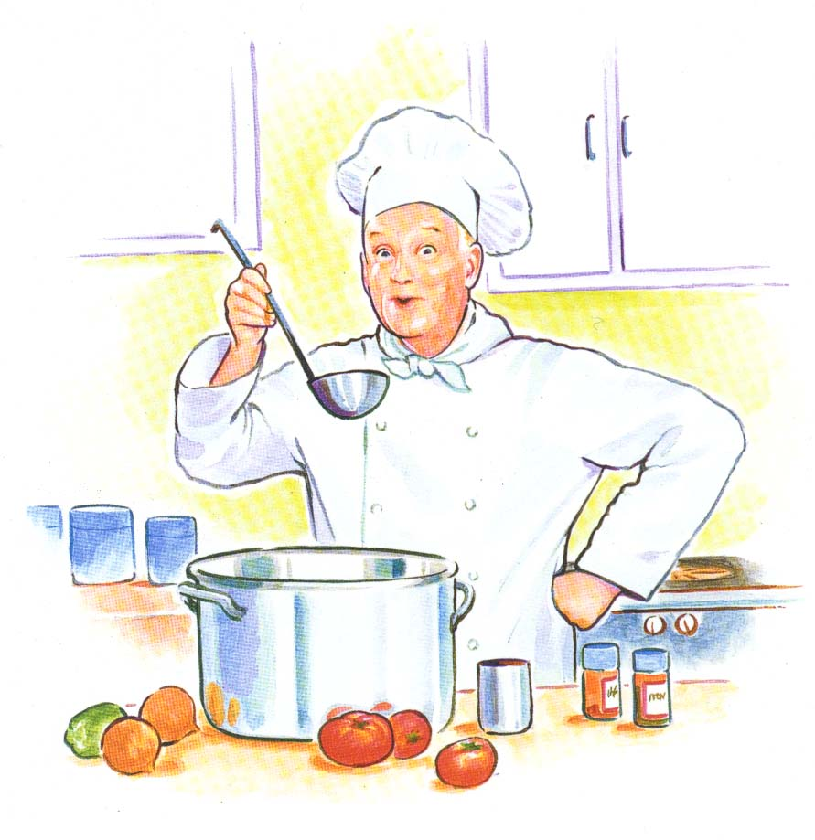

* * *
Повар — мастер щей, борщей
И рагу из овощей.
Вкусный сварит он бульон,
Торт испечь сумеет он.

Торт украсит шоколадом,
Кремом и цукатами.
Мы красавцу-торту рады,
Съедим его с ребятами.

Ведь сегодня именины
Нашей маленькой Ирины!
Повар, и в самом деле, все умеет приготовить вкусно, умеет аппетитно, красиво оформить любое блюдо: и салат, и торт.
Поговорим о работе повара.
Как вы думаете, трудная это работа или легкая?
Некоторые ребята могут подумать, что совсем нетрудная! Каждый день они видят, как мама или бабушка готовят завтрак, обед, ужин: варят щи или жарят на сковороде картошку. Но одно дело приготовить вкусный обед на три-четыре человека, и совсем другое — на сто-двести человек!
Повара вкусно и сытно кормят взрослых и детей в санаториях и домах отдыха, в ресторанах, столовых и кафе, в лагерях, школах и детских садах.
Старинная русская пословица говорит: «Добрый повар стоит доктора».
Как вы думаете, почему?
Правильно! От питания во многом зависит здоровье человека. Питание всухомятку, на бегу, не вовремя может привести к болезням желудка, также как и питание однообразное, в котором не хватает витаминов и других полезных веществ.
Современный повар работает на специально оборудованной кухне. Чего-чего там только нет!
И электропечи, и холодильные установки, и автоматы для приготовления теста, и разнообразные смесители, и автоматические ножи для чистки и резки овощей.
Но есть у повара и ручные орудия труда — длинные вилки с двумя зубьями для мяса, огромная разливательная ложка для супов, деревянное веселко, и в самом деле похожее на лодочное весло. Им повар размешивает кашу. А варятся каши, супы, щи и борщи не в кастрюлях, а в огромных котлах!
Повар должен обладать великолепной памятью! Он знает и помнит, как готовить те или иные блюда, сколько и каких класть продуктов, какие подавать гарниры к котлетам, курице, рыбе, мясу.
Как вы думаете, сколько существует способов нарезать картофель? Три, четыре?
Нет, не угадали. Таких способов более десятка. Перечислю вам некоторые из них: соломкой, брусочками, кубиками, кружочками, ломтиками, стружкой, бочонками, шариками.
Выбирает профессию повара обыкновенно человек, который любит готовить, проявляя при этом фантазию, выдумку. Многие знаменитые повара сами придумывают новые блюда. Надев белоснежный халат и колпак, повар «колдует» над кастрюлями, что-то смешивает, доливает, обжаривает.
Послушайте любопытную историю о том, как появились «пожарские» котлеты.
Один путешественник ехал из Москвы в Петербург и остановился в городе Торжке. Он зашел в трактир (так в старину называли небольшие придорожные рестораны) и попросил трактирщика приготовить ему котлет из телятины. Но телятины не оказалось, и трактирщик, фамилия которого была Пожарский, приготовил котлеты из куриного мяса.
Путешественнику они очень понравились, и с тех пор эти котлеты вошли в меню под названием «пожарских» котлет.
Кстати, люди этой профессии должны обладать тонким обонянием и хорошо развитыми вкусовыми ощущениями.
Профессия повара
Знают повара секреты
Приготовленья вкусных блюд.
Спасибо скажем им за это —
Быть поваром — нелегкий труд!
Как вы думаете, почему говорится: «Добрый повар стоит доктора»?
В чем состоит работа повара?
Какими приборами снабжена современная кухня в ресторане, в столовой?
Какие приспособления есть на кухне у вас дома?
Кто у вас в семье готовит пищу? Помогаете ли вы маме или бабушке готовить завтрак, обед, ужин?
Какое ваше любимое блюдо?
Смогли бы вы что-нибудь приготовить сами? Кто научил вас?
Нравится ли вам работа повара?
А вы хотели бы выбрать эту профессию? Почему?
Автор: Шорыгина Татьяна Андреевна

